Муниципальное бюджетное дошкольное образовательное учреждение детский сад
комбинированного вида №28 муниципального образования Усть – Лабинского района

Конспект занятия по коммуникативной деятельности
на тему:
« В гости на хозяйственный двор».

Составитель:
Никуленко Анастасия Сергеевна

Ст. Воронежская
2019 год

Конспект занятия в старшей группе по коммуникативной деятельности (развитие речи) на тему «В гости на ферму».
Тема конспекта: «В гости на ферму»
Цель занятия: Развивать умение отражать результаты познания о домашних животных в речи, рассуждать.
Задачи:
1. Продолжать учить составлять рассказ, используя опорные картинки.
2. Развивать правильную, чёткую речь.
3. Расширять словарный запас детей.
4. Воспитывать бережное отношение к животным.
Тип занятия: Занятие обобщения и систематизации. Совершенствование знаний, умений и навыков.
Форма занятия: групповая.
Продолжительность: 25 минут.
Участники: дети, воспитатель.
Возраст обучающихся: 5-6 лет.
Оборудование и материалы: Карточки к игре «Чей детёныш?», Дидактические игры «Чья тень?», «Чей детёныш?», стулья по количеству детей, стол, макет «Хозяйственный двор».
Предварительная подготовка: Дидактические игры «Кто где живёт? (домашние животные)», «Чей детёныш?», беседы о домашних животных, какую пользу они приносят человеку, рассматривание иллюстраций «На ферме», « Домашние животные и их детеныши».
Методы и приемы работы с детьми: наглядные, словесные, практические.
Структура занятия:
Вводная часть: мотивация- 3 мин.
Основная часть: беседа, физминутка, игры -20 мин.
Заключительная часть: рефлексия, изучение скороговорки -2мин.
Ход занятия:
Воспитатель обращает внимание детей на коробку.
Воспитатель:
-Посмотрите, ребята кто-то оставил на окне коробку. Какая красивая!
- Я вам предлагаю ее открыть и посмотреть, что в ней.
В коробке - картинки от игры «Чья тень?» с домашними животными.
Воспитатель:
- Ребята, отгадайте, чья это тень?
Дети:
- Петух, корова, кошка, собака, коза, свинья.
Воспитатель:
- Правильно. А как можно их назвать одним словом?
Дети:
- Домашние животные.
Воспитатель:
- Где живут домашние животные?
Дети:
- В деревне, в доме.
Воспитатель:
- Одни домашние животные могут жить в квартире или доме вместе с нами, как например, собака, кошка. Другие домашние животные живут в деревне, на ферме и заботится о них фермер. Я предлагаю сегодня нам отправится в гости на ферму. На каком транспорте поедем?
Дети:
- На машине.
Воспитатель:
- Тогда заводим моторы и отправляемся в путь.
(Дети со звуками «БЖ» делают круг по группе и подъезжают к столу с макетом «ферма»). (Приложение 1).
Воспитатель:
- Вот мы и приехали на ферму. Нас встречает фермер. Здравствуйте.
Дети:
- Здравствуйте.
Воспитатель:
- Ребята, рассмотрите животных и скажите, какие они. Какая собака?
Дети:
- Пушистая, серая, лохматая, злая, сторожевая.
Воспитатель:
- Какая свинья?
Дети:
- Грязная, розовая, ленивая, большая.
Воспитатель:
- Какой баран?
Дети:
- Кудрявый, рогатый, белый.
Воспитатель:
- Какой кролик?
Дети:
- Быстрый, пушистый, ласковый.
Воспитатель:
- Какая лошадь?
Дети:
- Быстрая, большая, гнедая, сильная, выносливая.
Воспитатель:
- Молодцы. Ребята, посмотрите на иллюстрацию (демонстрирует детям иллюстрации «Корова с телятами. Бык», «Домашние животные и их детеныши», «Лошади и жеребята» (Приложение 2). Кто сможет рассказать какую пользу приносят домашние животные человеку.
Воспитатель даёт возможность высказаться 2-3 детям. Предлагает другим детям дополнить рассказ. По необходимости сам уточняет.
Воспитатель:
- Вот видите, какую большую пользу приносит каждое животное человеку. А как же фермер заботиться о животных?
Дети:
- Кормит и поит их, убирает за ними, если заболеют – лечит.
Воспитатель:
- Ещё фермер каждому животному сделал свой домик. Посмотрите, где живёт собака?
Дети:
- В будке.
Воспитатель:
- Где живёт лошадь?
Дети:
- В конюшне.
Воспитатель:
- Где живёт свинья?
Дети:
- В свинарнике.
Воспитатель:
- Где живёт коза?
Дети:
- В сарае.
Воспитатель:
- Где живёт корова?
Дети:
- В коровнике.
Воспитатель: А сейчас я предлагаю вам немного отдохнуть.
Физминутка «Поросята». Пальцы рук растопырены; поочередно «идем» по столу или коленкам каждым из пальчиков.
Этот толстый поросенок Показываем мизинцы.
Целый день хвостом вилял,
Этот толстый поросенок Показываем безымянные пальцы.
Спинку об забор чесал.
Ля-ля-ля, лю-лю-лю поросяток я люблю. Сжимаем и разжимаем кулачки.
Ля-ля-ля, лю-лю-лю поросяток я люблю.
Этот толстый поросенок Показываем средние пальцы.
Носом землю ковырял,
Этот толстый поросенок Показываем указательные пальцы.
Что-то сам нарисовал.
Ля-ля-ля, лю-лю-лю, Сжимаем и разжимаем кулачки.
Поросяток я люблю.
Этот толстый поросенок- Показываем большие пальцы.
Лежебока и нахал,
Захотел спать в серединке Руку сжимаем в кулак, большой палец зажимаем
И всех братьев растолкал. внутрь.

Воспитатель:
- Молодцы. Вот и вечер наступает. Животные хотят кушать и подают голос своему хозяину – фермеру, чтобы он их поскорее покормил. Что будут делать собаки?
Дети:
- Лаять.
Воспитатель:
- Что будут делать свиньи?
Дети:
- Хрюкать.
Воспитатель:
- Что будут делать козы?
Дети:
- Блеять.
Воспитатель:
- Что будут делать коровы?
Дети:
- Мычать.
Воспитатель:
- Что будут делать лошади?
Дети:
- Ржать.
Воспитатель:
- Сейчас фермер всех животных будет в их дома загонять, кормить. Да вот беда, детёныши непослушные разбрелись по двору и фермеру тяжело их каждого к своей маме отправить. Поможем ему?
Дети:
- Да.
Дети делятся на две команды, одной команде раздаются карточки с животными, другой - детёнышами. (Приложение 3).
Воспитатель:
- Теперь по очереди дети с карточкой мамы зовут детёныша, например, корова зовёт «Где мой телёнок?», а ребёнок с карточкой телёнка подходит и отвечает «Мама – корова, я здесь твой телёнок».
Дети проигрывают игру, воспитатель по мере необходимости помогает.
Воспитатель:
- Молодцы, помогли фермеру. Пора нам обратно в детский сад отправляться. До свидания.
Дети:
- До свидания.
Воспитатель:
- Заводим моторы.
Дети делают круг по группе и садятся на стулья, поставленные полукругом.
Воспитатель:
- Ребята, понравилось вам на ферме?
Дети:
- Да.
Воспитатель:
- Тогда я предлагаю вам послушать скороговорки про домашних животных и научиться их говорить быстро и чётко.
- У тридцати трёх полосатых поросят тридцать три хвостика висят.
Дядя Коля дочке Поле подарил щеночка колли, но щенок породы колли убежал от Поли в поле.
Дети проговаривают хором, подгруппами (мальчики, девочки), индивидуально.

Литература:
- Гербова В. В. –«Занятия по развитию речи».-МОЗАИКА- СИНТЕЗ, 2010г.-160с.
- Н.Е. Веракса, Т.С. Комарова, М.А. Васильева и др., «Программа « От рождения до школы»», 2014 г. – «МОЗАИКА- СИНТЕЗ». -333с.
- Черенкова Е.Ф. «Оригинальные пальчиковые игры». –М.: РИПОЛ классик: ДОМ. 21 век, 2010.-186с.

Приложение 1:

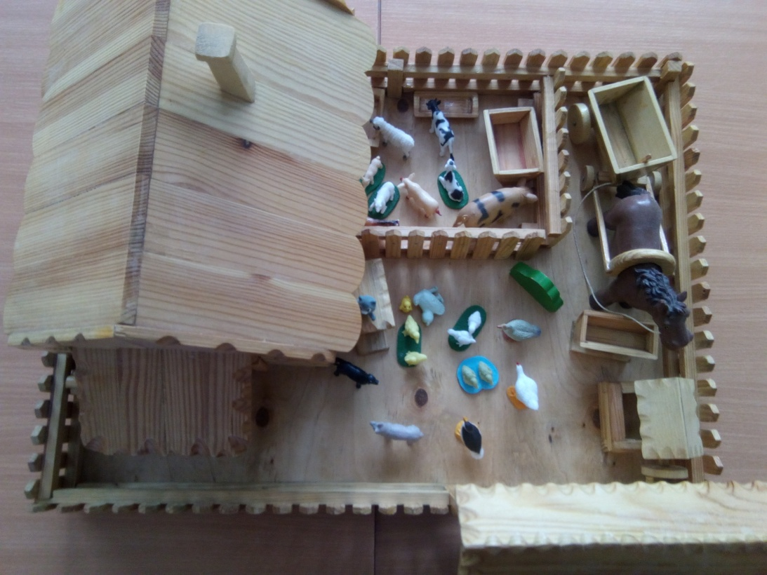

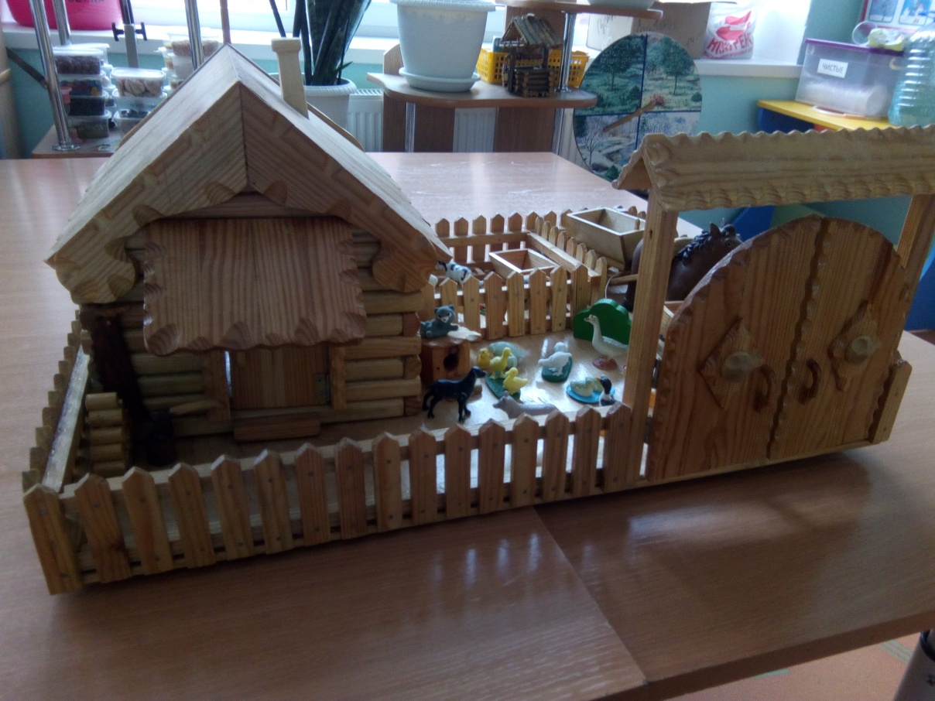

Приложение 2:

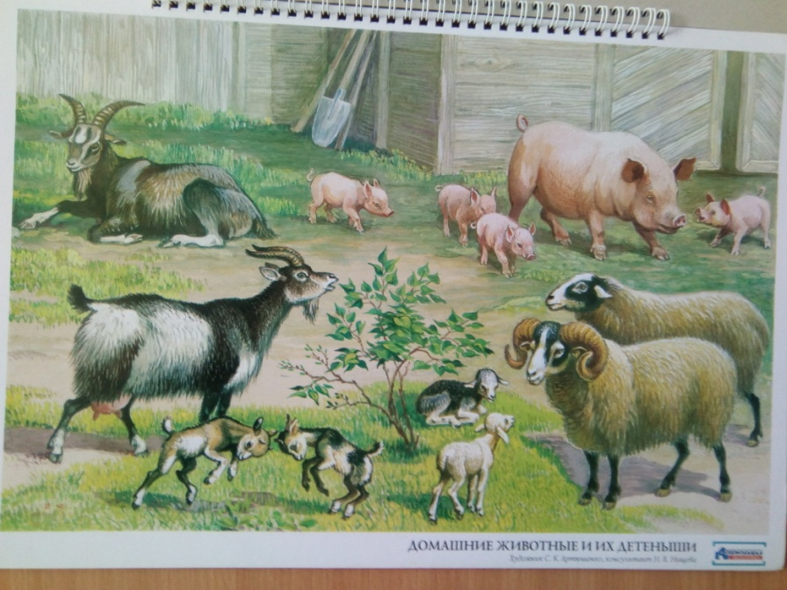

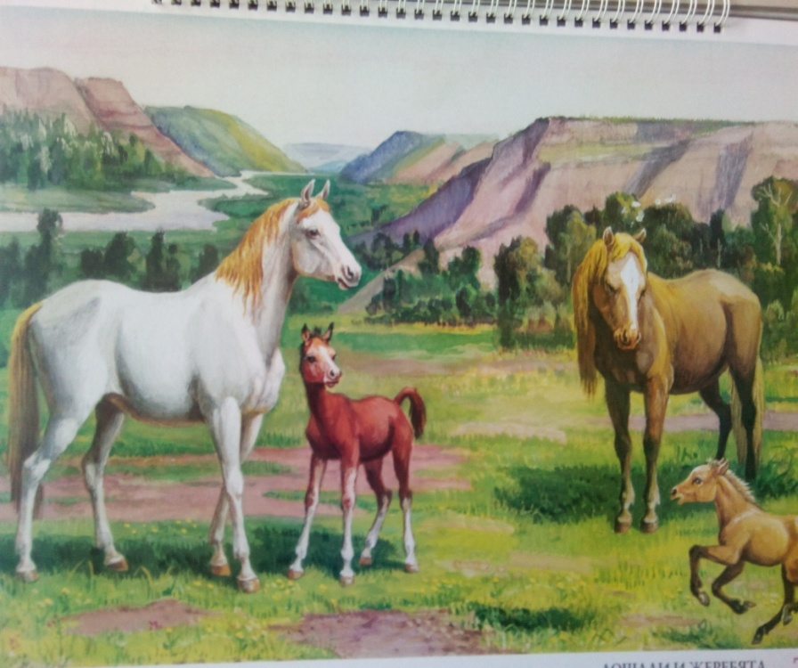
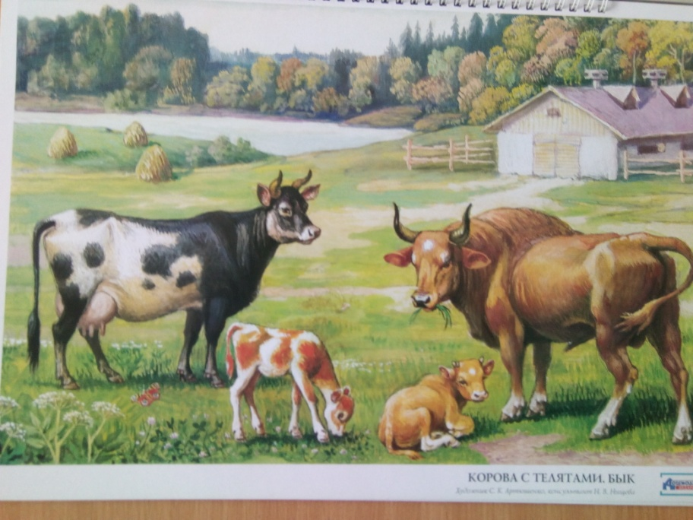

Приложение 3:

